Муниципальное бюджетное общеобразовательное учреждение
«Средняя общеобразовательная школа №3»

муниципального образования «город Бугуруслан»
ботаничский барельеф

Выполнила:

ученица 8 класса Е

МБОУ СОШ №3
Шумихина Айнур Афтандиловна

Руководитель:
учитель изобразительного искусства
МБОУ СОШ №3
Белокозова Екатерина Александровна

Бугуруслан, 2026

Содержание

Аннотация……………………………………………………………………...3
Введение………………………………………………………………………..4
Глава I. ТЕОРИТИЧЕСКАЯ ЧАСТЬ
1.1 История появления ботанического барельефа...........................................6
1.2 Использование ботанического барельефа в разных областях…….…….7
1.3 Виды ботанического барельефа……………………………………….......7
Глава II. ПРАКТИЧЕСКАЯ ЧАСТЬ
2.1 Технология создания изделий ботанического барельефа..……………. 9
2.2 Применение вспомогательных средств…………………………………10
2.3 Особенности работы…………..…………………..………..…………….10
2.4 Техника безопасности при работе с ботаническим барельефом………11
2.5 Экономическое обоснование……………………………………………..12
2.6 Интересные факты по работе с ботаническим барельефом…................12
Заключение……………………………..……………..……….........................14
Список использованной литературы………………………. ……….............15
Приложение 1……………………………………………………..…..............16
Приложение 2……………………………………………………..…..............23
Приложение 3……………………………………………………..…..............24

Аннотация

Ботанический барельеф — это панно, выполненное из гипса, залитого в форму с оттиском настоящих растений. Выпуклый рисунок панно хранит мельчайшие детали растений: нежные лепестки, узоры прожилок листьев, округлые изгибы стебельков. В барельефе можно запечатлеть одно эффектное растение или составить гармоничную композицию. В отличие от засушенных растений барельеф не разрушается со временем. Ботаническое панно может стать оригинальным украшением дома или чудесным подарком для друзей или родных. Барельеф прекрасно смотрится в интерьере. Его можно оставить в первозданном виде, раскрасить или тонировать в цвет, подходящий к интерьеру.
В этом году я начала заниматься ботаническим барельефом, но одно дело создавать, а другое знать историю, открытие и пользу этого изделия. Я постараюсь воссоздать оригинальное украшение для дома!

Введение

В наш век информационных технологий декоративно-прикладное творчество не утратило своего значения. Всё так же мастера создают прекрасные работы в разных техниках, оттачивая и совершенствуя своё мастерство, давая возможность огромному числу людей любоваться красотой своих творений. Предметы и украшения ручной работы в наше время стали очень модными и ценятся высоко, но стало всё сложнее создать оригинальные техники для изготовления новых интересных изделий.
В последнее время становится всё более популярной техника изготовления ботанического барельефа. Этим видом декоративно-прикладного творчества я занялась летом. Мне это стало интересно, т.к. у меня в саду растёт много разнообразных красивых растений. Но жаль, эта красота не вечна. Цветы отцветают, и листья увядают в соответствии с жизненным циклом растений. Я подумала, что было бы здорово, найти технику, которая смогла бы запечатлеть цветы моего сада на долгие годы, которые будут радовать глаз. Стала искать технику, благодаря которой можно это сделать. И нашла в интернете фотографии ботанического барельефа. Ботанический барельеф - это объемное изображение растений, полученное путём литья гипса в глиняную форму с отпечатками растений.
Я приобрела все необходимые материалы и приступила к работе. Работа оказалась непростой, но очень интересной и увлекательной. Информацию о тонкостях технологических процессов ботанического барельефа я нашла в Интернете.
Актуальность работы: обусловлена тем, что техника ботанического барельефа в наше время набирает большую популярность, такие панно эффективно смотрятся в современных интерьерах.
Гипотеза работы: использование живых растений для создания оригинальных и неповторимых оттисков на гипсовой поверхности позволяет получить уникальные и долговечные элементы декора, которые могут использоваться как элементы интерьера или предметы украшения.
Предмет исследования: техника «ботанический барельеф»
Объект исследования: живые растения (которые используются для создания объёмных оттисков на гипсовой поверхности).
Постановка проблемы: создание декора для интерьера из живых растений.
Цель: создать панно в технике ботанического барельефа.
Задачи исследования:
- изучение техники создания ботанического барельефа;
- подбор подходящих растений;
- применение в декоре;
4. усовершенствовать и закрепить навыки по работе ботанического барельефа;
5. научиться творчески подходить к работе, развивать фантазию, пространственное воображение;
5. расширить и углубить знания о происхождении ботанического барельефа и областях её применения;
6. приобрести опыт работы с информацией из интернета;
7. получить эмоциональное удовольствие от работы!
Основные требования к изделию: я хочу, чтобы мои изделия были красивы, эстетичны, оригинальны; выполнены на высоком, качественном уровне и могли стать достойными украшениями для дома.

I. ТЕОРЕТИЧЕСКАЯ ЧАСТЬ
  - История появления ботанического барельефа

Ботанический барельеф происходит от слова «барельеф», которое происходит от французского bas-relief — «низкий рельеф». Так как барельеф — это объёмное изображение, в котором рисунок слегка приподнят над поверхностью.
Изображения растений, включая ботанические мотивы, были распространены в древних цивилизациях: Древний Египет, Древняя Греция и Древний Рим. Рельефы с изображениями растений часто использовались для декорации храмов, дворцов и общественных зданий.
В эпоху просвещения в XVIII веке с интересом к природе и научным исследованиям ботаники, начали появляться точные и научные изображения растений. Этот период также внес вклад в развитие барельефов с ботаническими мотивами.
Идея создания ботанических, или флористических, барельефов пришла в голову лондонской художнице Рейчел Дейн в 2012 году. Она зашла в цветочный магазин и попросила подобрать цветы, входившие когда-то в её свадебный букет. У неё возникла идея запечатлеть их в слепке и подарить его мужу на годовщину свадьбы.
Результат работы художницы настолько понравился флористам, что техника ботанического барельефа быстро нашла своих последователей. Рейчел же поняла, что для отпечатков можно использовать не только растения и цветы, но и грибы, кору, плоды, шишки, кусочки кружева или тканей.
В современные времена ботанические барельефы остаются популярными как декоративные элементы в архитектуре, скульптуре и ландшафтном дизайне. Они используются для создания красочных садов, оформления общественных мест и образовательных учреждений. Сегодня ботанический барельеф продолжает служить не только художественным и декоративным целям, но и становится средством образования и пропаганды в области экологии и сохранения природы, помогая людям ценить и защищать растительный мир!

1.2 Использование ботанического барельефа в разных областях

Изделия ботанического барельефа используют в следующих областях:
1. Декор интерьера. Ботанические барельефы служат декоративными элементами, которые украшают стены и выполняют функцию акцента, создавая атмосферу. Такие элементы подходят для различных стилей интерьера: от классического до современного минимализма.
2. Ювелирное дело. Технология ботанического барельефа применяется при создании ювелирных украшений.
3. Историческое декорирование. В Древнем Египте и Греции ботанические барельефы использовали для декорирования храмов и дворцов, подчёркивая важность природы в жизни человека.

1.3 Виды ботанического барельефа

1. Барельеф с одним эффектным растением.
2. Барельеф с грибами, корой, плодами, шишками. Для отпечатков можно использовать не только растения и цветы, но и грибы, кору, плоды, шишки, кусочки кружева или тканей.
3. Барельеф из разных материалов. Например, из камня (мрамор, гранит или известняк), дерева, гипса, металла (бронза или алюминий), пластмассы, фибергласа или керамики.
4. Барельеф с изображением листопадных деревьев и кустарников. Например, клёна, дуба, берёзы или сирени, розы.
5. Барельеф с полевыми растениями. У таких растений простая, чёткая и узнаваемая форма.
6. Барельеф с ягодами, овощами и фруктами. Такими изделиями часто украшают кухни, столовые и сады.
7. Барельеф с цветами. Для оттиска используют розы, ландыши, колокольчики и т.д.
8. Барельеф с лианами и плодовыми растениями. К ним относятся, например, виноград и гирлянда, а также ягоды и фрукты.
Выбор вида барельефа зависит от конкретного проекта, его целей и требований к долговечности и стилю.

II. ПРАКТИЧЕСКАЯ ЧАСТЬ

2.1 Технология создания изделий в технике «Ботанический барельеф»

Для работы потребуется: перчатки, фартук, глина, гипс, вода (комнатной температуры), одноразовые стаканчики, палочка для перемешивания, электронные весы.
Технология изготовления ботанического барельефа включает несколько этапов:
1.Создание основания для формы. Пластичную, хорошо отбитую глину раскатывают в пласт, по размерам немного больше, чем будущее панно.
2.Выкладывание растений. Композицию выкладывают на подготовленную глину, при этом нужно следить, чтобы те растения, которые будут ближе к зрителю, укладывали первыми, затем второй по удалённости слой и так далее. Цветы следует развернуть «лицом» к глине, аккуратно расправляя пальцами. Листы лучше развернуть тыльной стороной к глине, как правило, там более выраженная фактура.
3.Прокатывание растений скалкой. После укладки растения прокатывают скалкой, хорошо вдавливая в глину.
4.Удаление растений. Необходимо вынуть растения, тщательно убрать все их части. Для этого можно использовать пинцет, шпажки, шило или любой другой острый инструмент.
5.Вдавливание формы. В очищенный пласт глины глубоко, но не до конца вдавливается раздвижная форма.
6.Заливка гипса. В приготовленную форму быстро выливается разведённый согласно инструкции гипс.
7.Застывание и обработка. Гипсу дают застыть, снимают форму, смывают остатки глины, обрабатывают края барельефа.
Полный цикл создания одной работы занимает около полутора недель.

2.2 Применение вспомогательных средств

Формы. Для изготовления барельефа применяют формы с фигурным профилем, которые вдавливают в глину, а затем удаляют, получая оттиск. Для отливки гипса используют вторую форму с плоским контуром, которую фиксируют на пласте глины с оттиском от растений.
Воск или олифа. Ими смазывают внутренний радиус формы, чтобы форма легче внедрялась в глину.
Пинцет. С его помощью удаляют мелкие и оторвавшиеся детали растений, стараясь не повредить оттиск и поверхность пласта.
Губка с абразивной стороной. С её помощью зачищают края барельефа, придавая им ровный, гладкий вид.
Кусочки глины. Их используют для фиксации формы на пласте глины с оттиском, чтобы раствор гипса не вытекал за пределы формы.

2.3 Особенности работы

Рабочее место застелить бумагой в несколько слоев, она не даст гипсу протечь на стол.
Выбор растений. Для панно лучше выбирать такие, которые имеют ярко выраженную фактуру. Главное условие для природного материала: он должен быть свежим, а не засохшим.
Вдавливание растений в глину. После укладки растения прокатывают скалкой, хорошо вдавливая в глину.
Удаление растений. Необходимо вынуть растения, тщательно убрать все их части. Для этого можно использовать пинцет, шпажки, шило или любой другой острый инструмент.
Нельзя использовать сухоцветы для создания композиции, так как их невозможно снять из отпечатков.
Заливка гипса. В приготовленную форму быстро выливается разведённый согласно инструкции гипс.
Сушка. Работа оставляется на сушку в естественных условиях, она занимает до 3-4 дней.
Финишная обработка. В завершение процесса (по сухому гипсу) необходимо выполнить финишную обработку.
Нельзя использовать агрессивное нагревание для сушки готового гипсового панно, так как это может повредить работу. Барельеф должен высыхать естественным образом — при комнатной температуре или на балконе.
Нельзя раскатывать пласт глины слишком тонко — толщина должна быть не меньше 1,5 см.

2.4. Техника безопасности при работе с ботаническим барельефом

При работе с гипсом использовать перчатки, фартук, нарукавники, можно использовать одноразовую медицинскую маску.
2. Быть внимательным и аккуратным во время выполнения работы.
3. При приготовлении гипсового раствора аккуратно насыпать порошок только в воду, а не наоборот, не поднимая гипсовую пыль.
4. При работе с наждачной бумагой надеть перчатки.
5. Остатки гипсового раствора нельзя выливать в раковину, их нужно оставить в одноразовой посуде до полного застывания и выбросить в мусор.
6. При работе с глиной вытирать руки влажной тряпочкой.
Важно соблюдать эти правила, чтобы обеспечить безопасность работы и избежать возможных травм.

2.5. Экономическое обоснование

Я подсчитала, сколько затрачено средств на материалы для изготовления ботанического барельефа – 1917 рублей (приложение 4). Также я высчитала себестоимость одного изделия – в среднем 700-900 рублей. Стоимость каждого изделия может меняться в зависимости от использования дополнительных материалов.

2.6. Интересные факты по работе с ботаническим барельефом

Сейчас я расскажу вам интересные факты, которые я сделала для себя проделав эту трудную, но очень интересную работу:
Факт 1. Требует усидчивости.
Ничего, «быстренького» в барельефе нет. Чтобы сделать ровное и красивое панно, с чётким рельефом растений – требуется усидчивость и время.
Факт 2. «Пыльная» работа.
Рождается барельеф из глины и гипса, так что , «чистым» не получается остаться, вот именно для этого и нужно надевать фартук и перчатки.
Факт 3. Вы по-другому будете смотреть на растительный мир вокруг.
Увидите красоту даже в простых полевых цветах и травах.
Факт 4. Вызывает восторг и волнение, любопытство и интерес….
Каждые раз извлекая новую картину вы ощутите выше описанные эмоции.
Факт 5. Осторожно! Вызывает зависимость!
Один раз сделав ботанический барельеф сложно остановиться.

Заключение

Выполнив проект, я справилась со всеми поставленными задачами:
1. Изготовили ботанический барельеф с использованием гипса и глины;
2. Усовершенствовала и закрепила навыки по работе с ботаническим барельефом;
3. Научилась творчески подходить к работе, развивать фантазию, пространственное воображение;
4. Расширила и углубила знания о происхождении ботанического барельефа в областях её применения;
5. Приобрела опыт работы с информацией из интернета;
6. Получила эмоциональное удовольствие от работы.
Работая над этим проектом, я получила новый и ценный опыт. К тому же это занятие принесло мне большое удовольствие. Впереди у меня ещё много планов, которые мне очень хочется реализовать.

Список использованной литературы

1.https://dzen.ru/a/Z96KthQnmGmYmfwK
2.https://seasons-project.ru/master-klass-delaem-botanicheskij-bar/
3.https://www.novochag.ru/home/diy/belyy-sled-kto-pridumal-botanicheskiy-barelef-i-kak-ego-sdelat-svoimi-rukami/
4.https://vk.com/wall-211889969_1824
5.https://dzen.ru/a/ZRq-70zjJhU2LosH
6.Храмова Т.А. «Цветы в вашем доме». – Кострома: «РИО», 2001 г.
7.Ергина Ю.Н. современные тенденции во флористике// Международный студенческий научный вестник. – 2019. – № 4. ;
8.Букеты из живых цветов. – М.: АСТ-Пресс Книга, 2012. – 806 c.
9.Гитун, Т. В. Цветы. Букеты и композиции / Т.В. Гитун. – М.: Этерна, 2012. – 292 c.
10.Македонская, И. Н. Любителям цветочной аранжировки / И.Н. Македонская. – М.: Феникс, 2015. – 176 c.
11.Марина, Сидорова Европейская флористика / Сидорова Марина. – М.: Ниола-Пресс, 2007. – 571 c.
12.Сергеева, Э. Мир цветов. Икебана, этикет, язык, гороскоп / Э. Сергеева. – М.: Феникс, 2017. – 256 c.
13.Сост., Логачева Л.И. Композиции бонсай / ЛогачеваЛ.И. Сост.. – М.: Феникс, 2016. – 224 c.

Приложение 1

Инструменты:
1. Губка с абразивной стороной.
2.Стаканчики (пластиковая ёмкость)
3.Пинцет.
4. Электронные весы.
5. Скалка.
6. Форма для панно.
Материалы:
1. Гипс для скульптурных работ.
2. Вода
3. Глина для лепки.
4. Живые растения.
5. Наждачная бумага
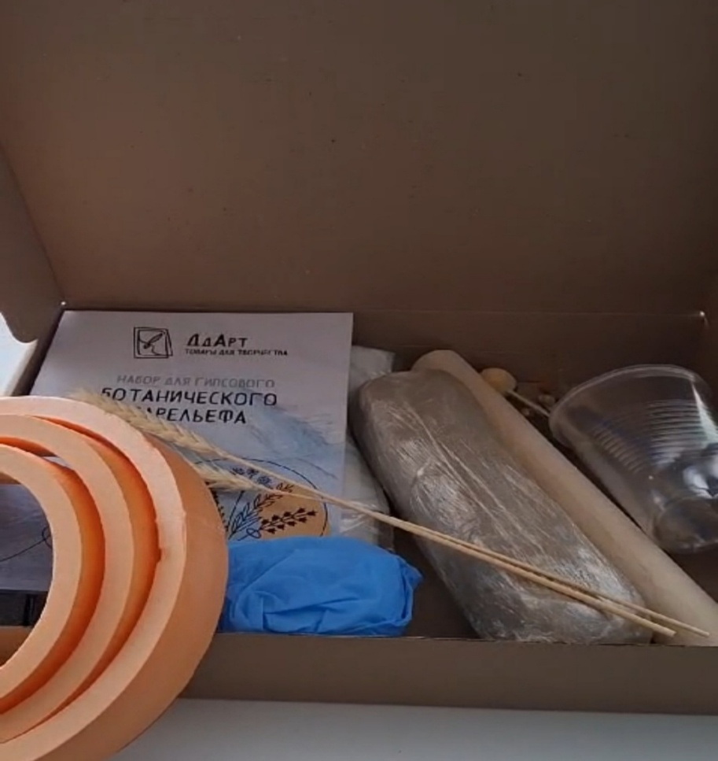

Начало работы:
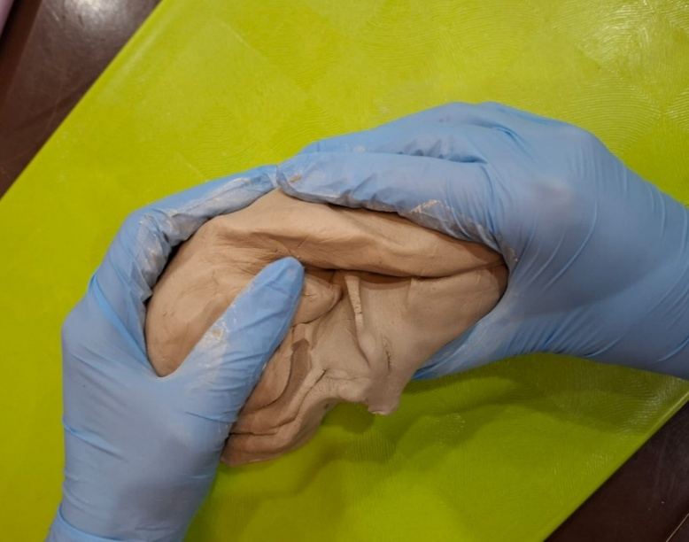
- Разминаем глину и подготавливаем её

- Раскатываем глину с помощью скалки
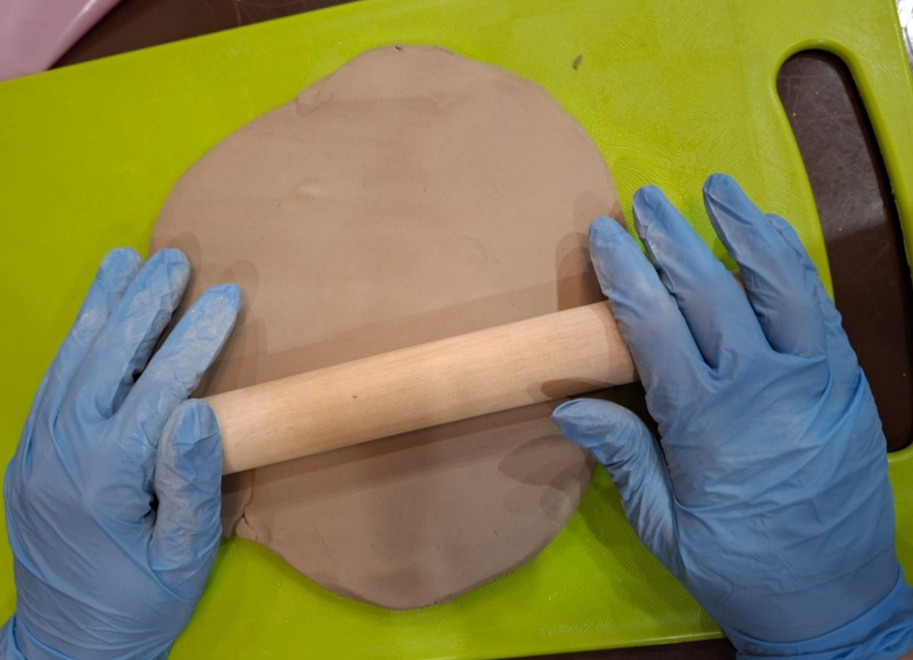

3. Выкладываем растения и вдавливаем их скалкой
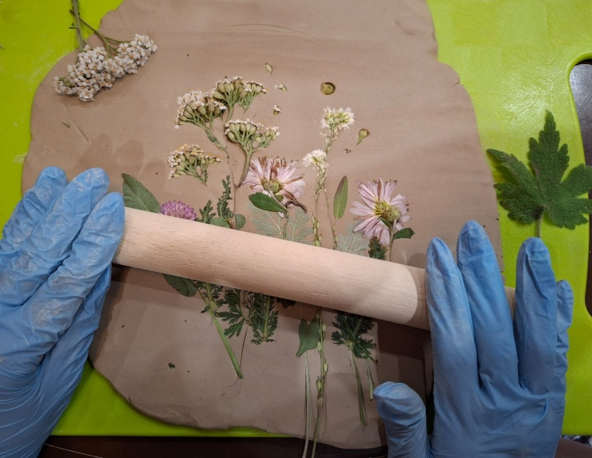
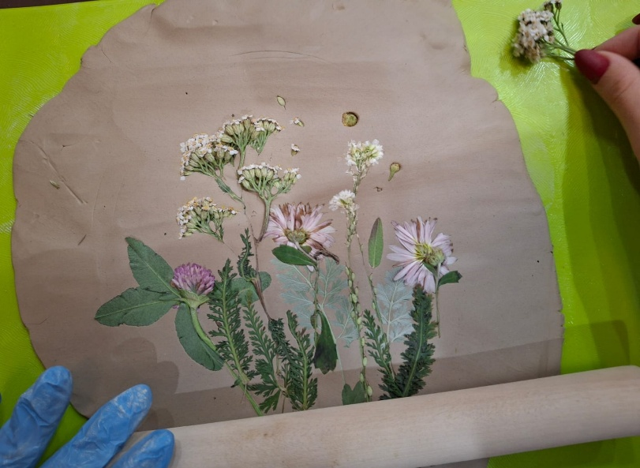

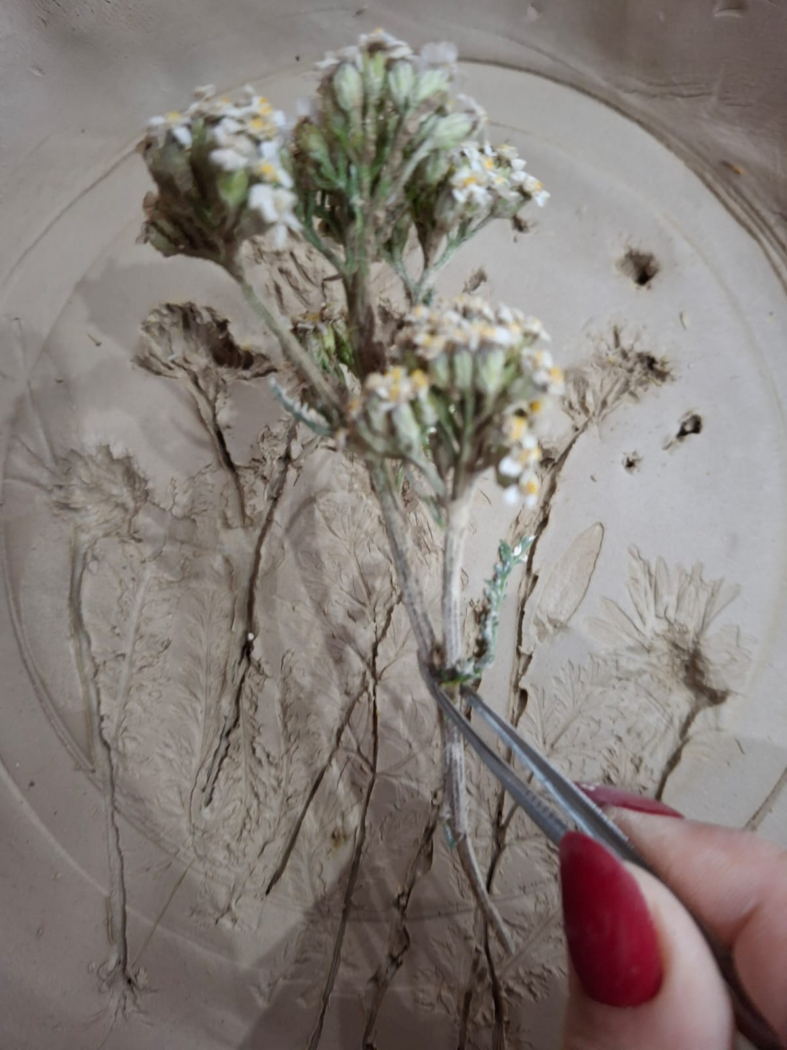
4. С помощью пинцета достаём растения
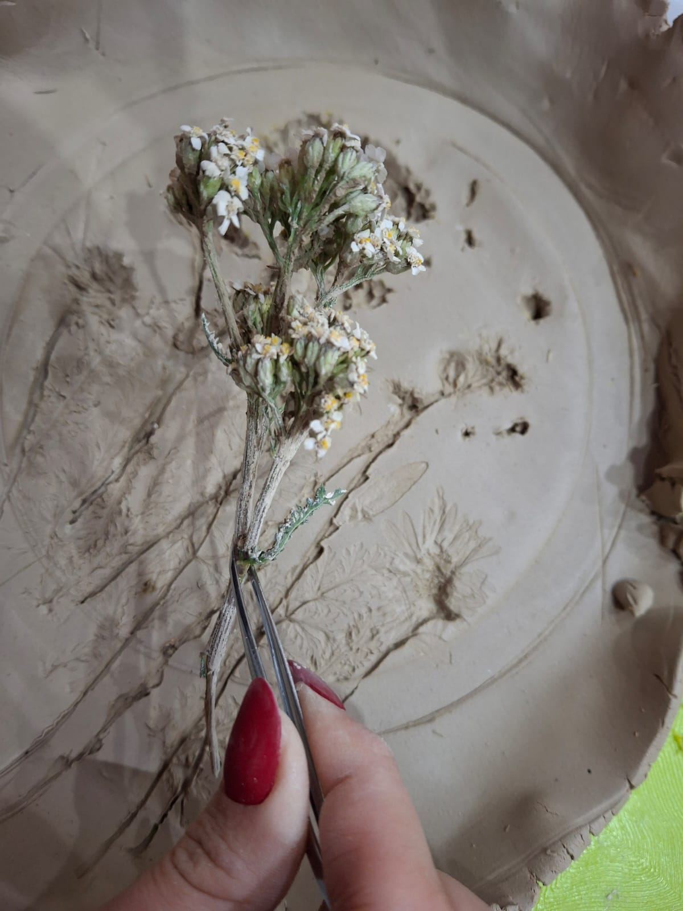

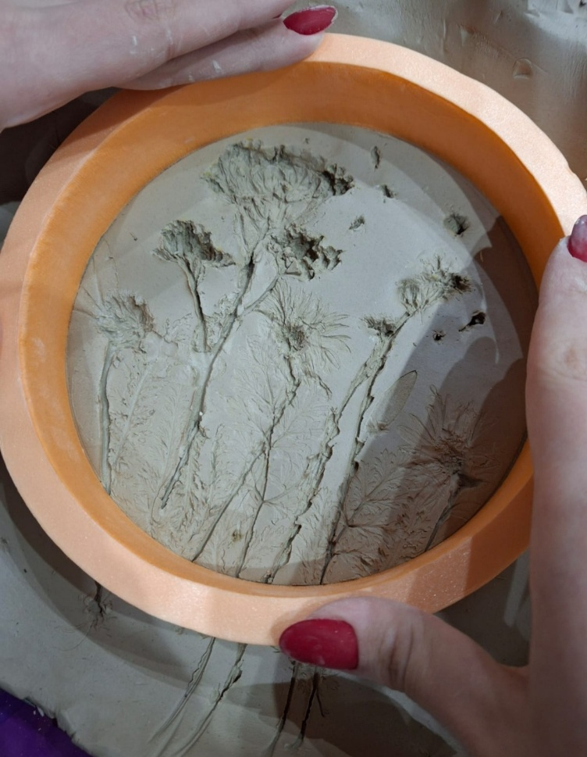
5. Вставляем форму в глину

6.Готовый раствор (его мы получаем смешивая гипс с водой) заливаем в форму
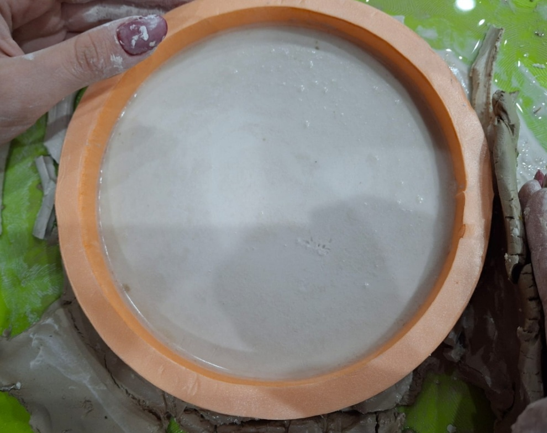
7.После застывания ботанического барельефа достаём его из формы
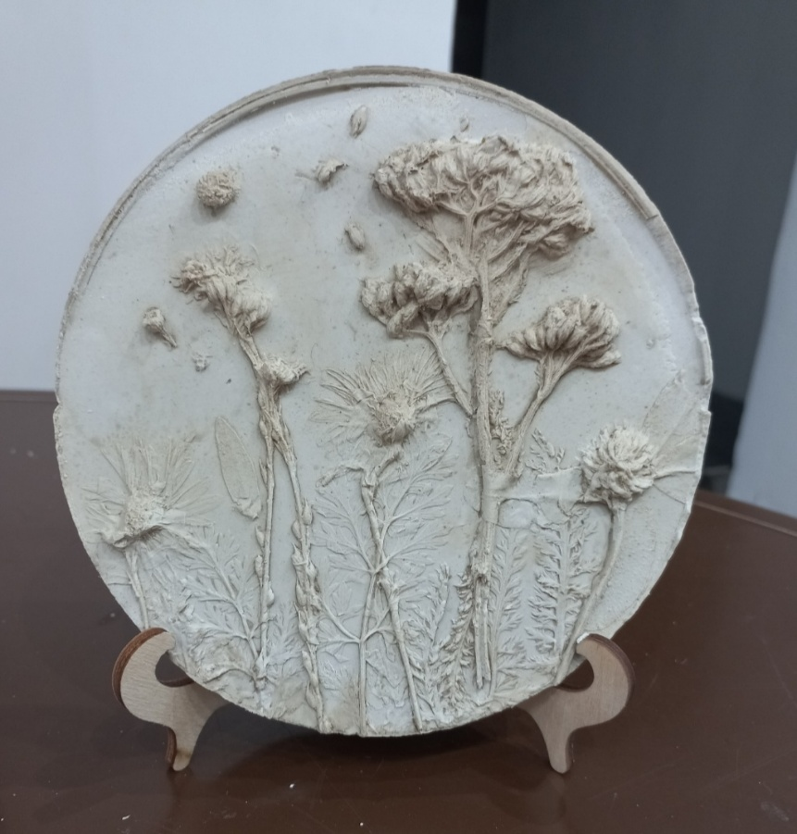

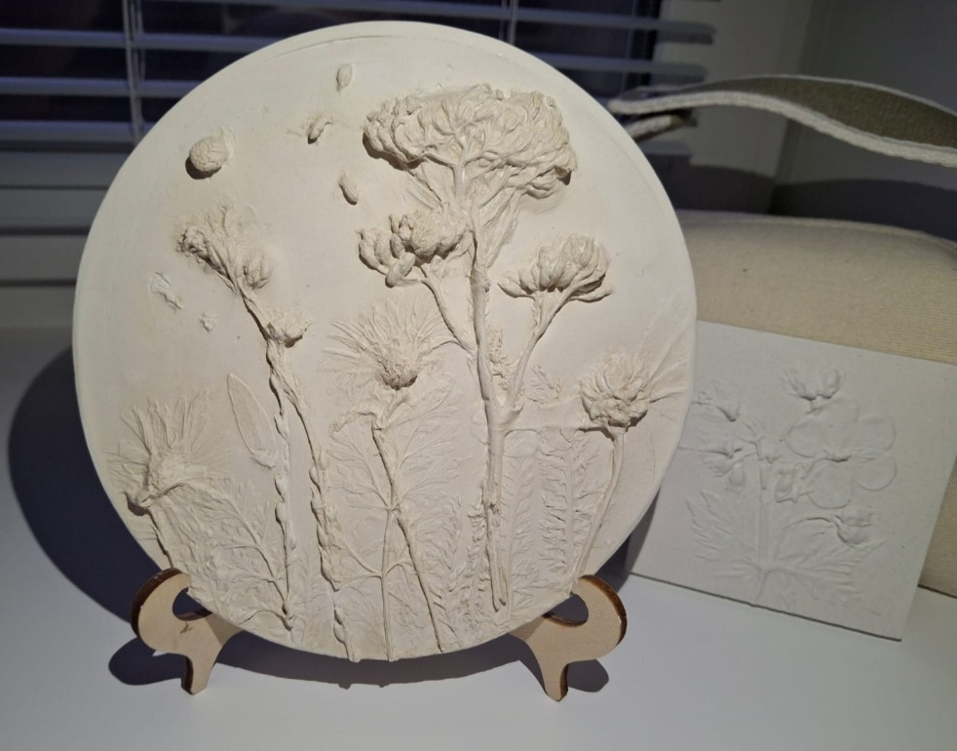
8.Ждём полного застывания и подпиливаем
Изделие готово!
Мои изделия в технике «ботанический барельеф»
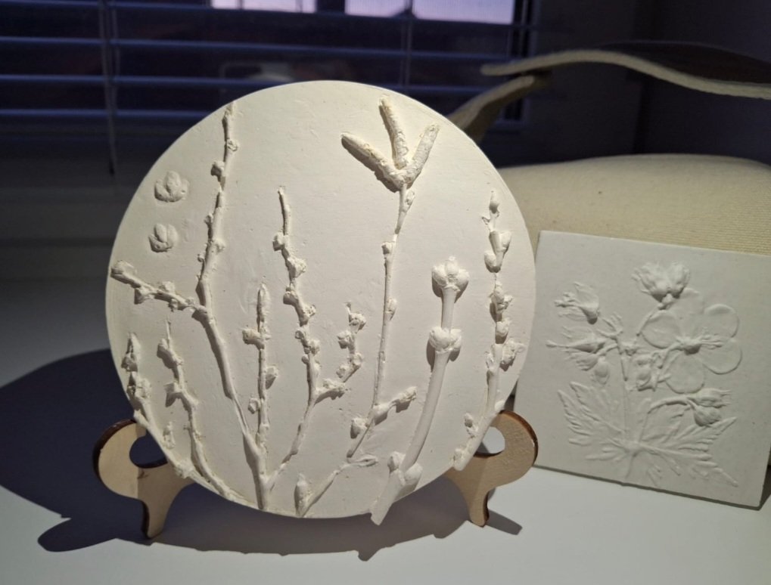
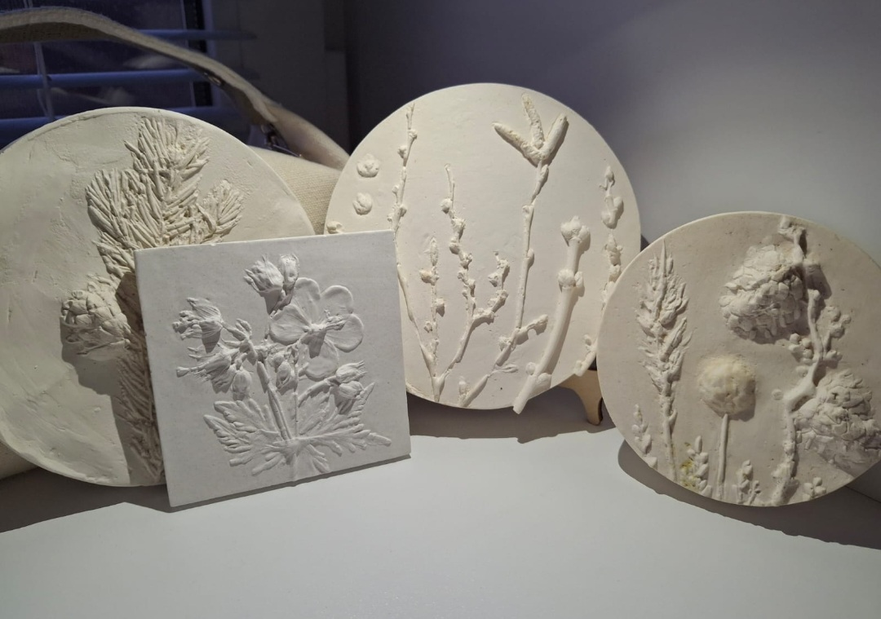

Приложение 2

Анкета –опрос: «Что ты знаешь о ботаническом барельефе»?
1. – Имеются ли у вас какие-либо изделия ботанического барельефа?
2. – Можно ли в домашних условиях работать с гипсом?
3. – Как вы думаете, дорого ли стоят расходы ботанического барельефа?
4. – Знаете ли Вы, в каких областях используется ботанический барельеф?
5. – Пробовали ли Вы когда-нибудь работать над ботаническим барельефом?

Приложение 3
Экономическое обоснование

Название материала | Условная цена за единицу | Расход | Затраты на материалы
Гипс | 380 руб./ 3 кг | 2 кг | 253 руб.
Глина, пластилин | 150 руб./ 500 г | 500 г | 150 руб.
Пластиковые стаканы | 30 руб. 10 шт | 8 шт. | 24 руб.
Наждачная бумага | 15 руб. 1 лист | 6 листов | В наличии
Набор батонического барельефа | 1490 руб. | 1 шт. | 1490 руб.

